Giờ Sinh hoạt dưới cờ và phát động Cuộc thi: “Sáng tạo thanh thiếu niên, nhi đồng lần thứ 18 năm 2022” của lớp 3A2.

Hưởng ứng lời phát động cuộc thi Sáng tạo thanh thiếu niên nhi đồng lần thứ 18 năm 2022 do Hội đồng Đội Thành phố Hà Nội tổ chức cho tất cả các bạn học sinh trên toàn thành phố thông qua giờ sinh hoạt dưới cờ tuần 24 của lớp 3A2. Sau khi tham dự buổi phát động các em học sinh đã nắm được thể lệ của cuộc thi. Các em đều tự hứa với mình sẽ hưởng ứng cuộc thi bằng nhiều hình thức khác nhau.
Dưới đây là hình ảnh trong giờ học của lớp.
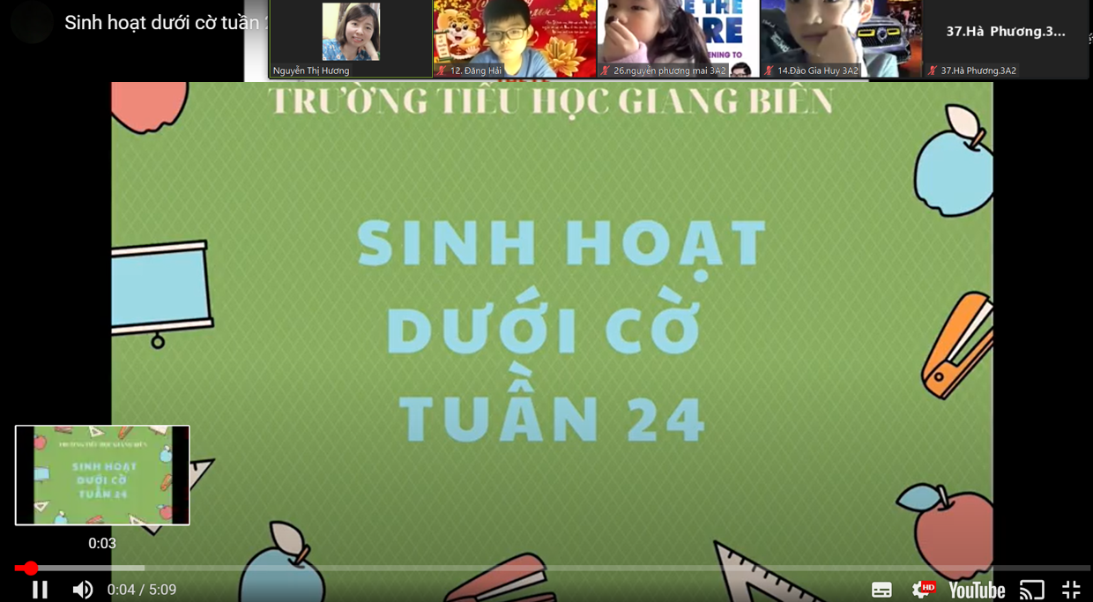
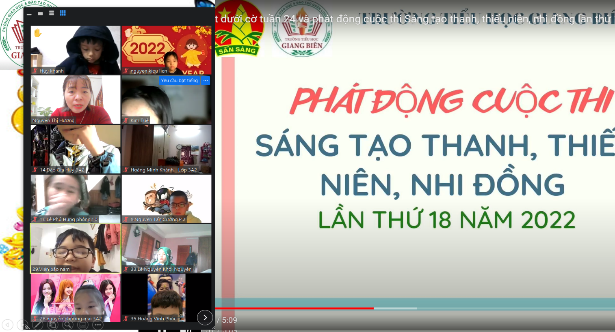

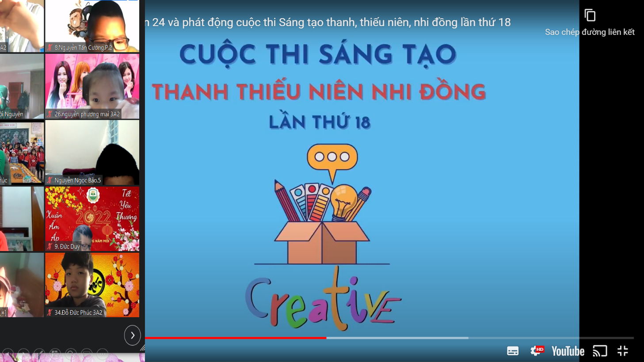
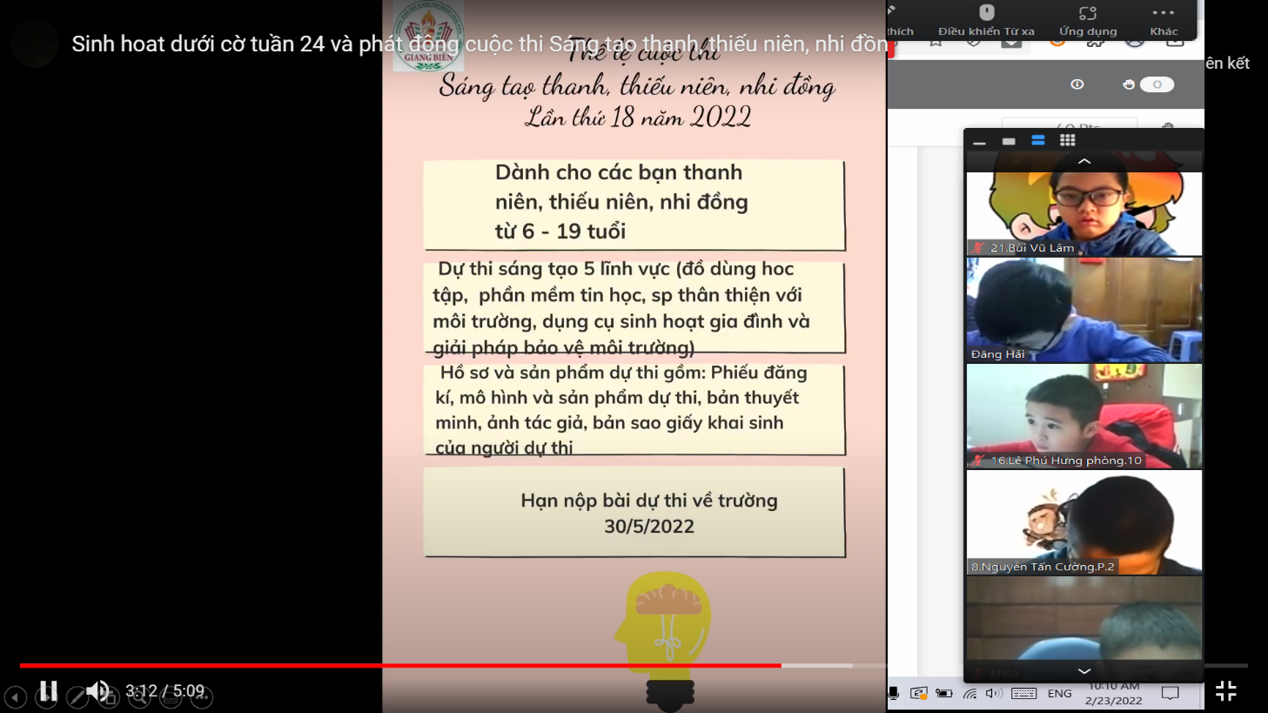
Tác giả: Cô giáo Nguyễn Thị Hương

